

Совет муниципального образования Усть-Лабинский район
седьмого созыва

РЕШЕНИЕ

12 декабря 2024 года № 10 протокол № 75

г. Усть-Лабинск
Краснодарский край

В соответствии с Бюджетным кодексом Российской Федерации, Федеральным законом от 5 апреля 2013 г. № 44-ФЗ «О контрактной системе в сфере закупок товаров, работ, услуг для обеспечения государственных и муниципальных нужд», частью 4 статьи 15 Федерального закона от 6 октября 2003 г. № 131-ФЗ «Об общих принципах организации местного самоуправления в Российской Федерации», рассмотрев решения представительных органов городского и сельских поселений Усть-Лабинского района, Совет муниципального образования Усть-Лабинский район р е ш и л:
О принятии полномочий органов местного самоуправления
городского и сельских поселений Усть-Лабинского района
по осуществлению внутреннего муниципального финансового контроля
Опубликовано 19.12.2024 г

1. Принять на период с 1 января 2025 г. по 31 декабря 2025 г. полномочия по осуществлению внутреннего муниципального финансового контроля, предусмотренные статьей 269.2 Бюджетного кодекса Российской Федерации, частью 8 статьи 99 Федерального закона от 5 апреля 2013 г. № 44-ФЗ «О контрактной системе в сфере закупок товаров, работ, услуг для обеспечения государственных и муниципальных нужд», от следующих муниципальных образований в составе Усть-Лабинского района:
- Усть-Лабинского городского поселения Усть-Лабинского района;
- Александровского сельского поселения Усть-Лабинского района;
- Братского сельского поселения Усть-Лабинского района;
- Вимовского сельского поселения Усть-Лабинского района;
- Воронежского сельского поселения Усть-Лабинского района;
- Восточного сельского поселения Усть-Лабинского района;
- Двубратского сельского поселения Усть-Лабинского района;
2
- Железного сельского поселения Усть-Лабинского района;
- Кирпильского сельского поселения Усть-Лабинского района;
- Ладожского сельского поселения Усть-Лабинского района;
- Ленинского сельского поселения Усть-Лабинского района;
- Некрасовского сельского поселения Усть-Лабинского района;
- Новолабинского сельского поселения Усть-Лабинского района;
- Суворовского сельского поселения Усть-Лабинского района;
- Тенгинского сельского поселения Усть-Лабинского района.
2. Полномочия поселений по внутреннему муниципальному финансовому контролю осуществлять за счет межбюджетных трансфертов, предоставляемых из бюджетов поселений в бюджет муниципального образования Усть-Лабинский район и предусмотренных в соглашениях о передаче полномочий.
3. Поручить администрации муниципального образования Усть-Лабинский район заключить с администрациями поселений Усть-Лабинского района, указанными в пункте 1 настоящего решения, соглашения о передаче полномочий поселений Усть-Лабинского района по осуществлению внутреннего муниципального финансового контроля.
4. Сектору по обеспечению деятельности Совета муниципального образования Усть-Лабинский район (Бондаренко Т.А.) обеспечить опубликование настоящего решения на официальном сайте органов местного самоуправления муниципального образования Усть-Лабинский район в информационно-телекоммуникационной сети «Интернет» http://www.adminustlabinsk.ru.
5. Контроль за выполнением настоящего решения возложить на постоянную депутатскую комиссию по бюджету, экономическому развитию, вопросам приватизации, торговли Совета муниципального образования Усть-Лабинский район (Осипов А.Л.).
6. Настоящее решение вступает в силу со дня его официального опубликования.

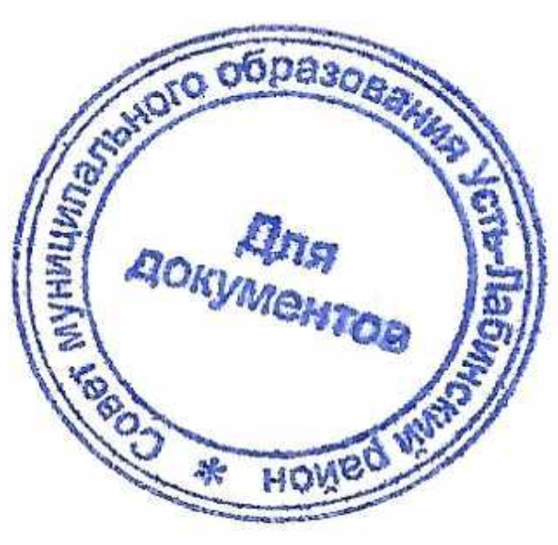  Председатель Совета  муниципального образования  Усть-Лабинский район  Б.Г. Поликин | Глава муниципального образования  Усть-Лабинский район  С.А. Гайнюченко

